Ulikhet i Norge

45 min | Ulikhet | Formue & inntekt | Gini-koffisient
Tittel: | Ulikhet i Norge
Fag: | Samfunnsøkonomi 1 & 2 - SOK01-03
Tid gjennomføring: | 45 min
Denne oppgaven bruker følgende programmer: | Levende Atlas - et skoleverktøy levert av Geodata! (arcgis.com)
Kompetansemål: | Velge og bruke kilder, økonomiske teorier og modeller i arbeid med faglige spørsmål, emner og problemstillinger (Samfunnsøkonomi 1).  Utforske årsaker til økonomisk ulikhet og drøfte tiltak mot økonomisk ulikhet og fattigdomsproblemer i verden (Samfunnsøkonomi 2).

Bakgrunn: I Norge er det små lønnsforskjeller sammenliknet med de fleste andre land. Norge har blant annet lav arbeidsledighet, scorer høyt på likestilling og har sosiale ordninger som hjelper arbeidsledige, syke og uføre, noe skattesystemet bidrar til. Disse faktorene bidrar til at forskjellene forblir små, og den økonomiske ulikheten i Norge lave.
Likevel har den økonomiske ulikheten i Norge økt siden 1980-tallet. Dette har hovedsakelig vært grunnet sterk inntektsutvikling blant de rikeste i Norge. Under ser du en graf som viser utviklingen ulikhet i Norge. Grafen tar utgangspunkt i et måleformat vi kaller for gini-koffisient. Dette er en måte å måle ulikhet på, målet sier noe om avstanden mellom fattig og rik, og fordelingen av inntekten i befolkningen. Gini-koffisienten er et tall mellom 0 og 1, hvor 0 betyr at alle i landet har nøyaktig like mye inntekt og formue (perfekt likhet), og 1 betyr at all inntekt og formue i et land er hos 1 person (perfekt ulikhet).
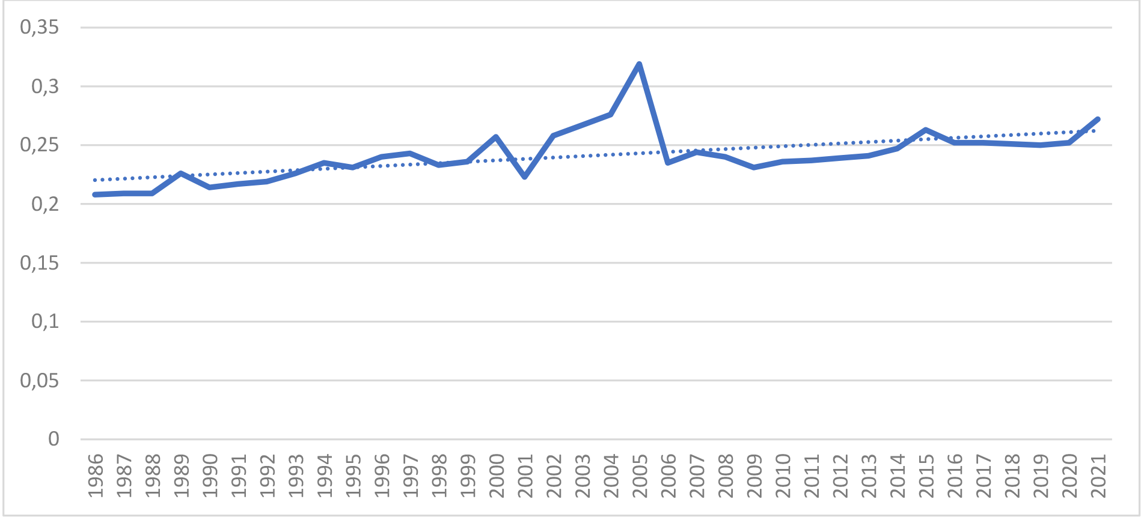
Figur 1: Gini-koeffisienten per forbruksenhet 1986–2021. Personer i studenthusholdninger er ekskludert. Den stiplede linjen er trendlinjen. Kilde: Statistikkbanken til SSB, tabell 00756 (lest 1/3 2023). Hentet fra Fløtten, 2023.

Del 1: Åpne skoleverktøyet Levende Atlas, klikk på «åpne kart» og finn frem til kartlaget «demografi – inntekt og formue». Du vil nå få opp et kart som viser inntektsforskjeller i Norge. Mørk farge viser mer inntekt, og større sirkel viser flere folk. Trykk på «tegnforklaring» for å få vite mer. Du kan endre til formue ved å trykke på «kartlag» og deretter trykke på knappen som viser et øye, ved siden av kartlaget som heter «formue». Du kan zoome deg ut og inn i kartet, og du vil da få opp mer eller mindre detaljert informasjon.

Oppgaver:
- Se på kartet som viser ulikhet i Norge. Du kan gjerne zoome deg inn på ulike steder. Kan du se at det er ulikhet i formue og inntekt i Norge? Ser du noen mønstre i fordelingen?
Svar: Eksempelvis i Oslo kan du se at det generelt er mer formue og inntekt i vest enn i øst. På landsbasis kan man se at de store byene har både større sirkler (flere folk) og mer inntekt og formue (mørkere farge).
- Hva skyldes disse mønstrene?
Svar: Dette vil avhengig av stedet eleven velger å se på. Du kan lese NDLA sitt svar på ulikhet i Oslo her: Ulikheter i Oslo - Sosiologi og sosialantropologi - NDLA.
- Hvorfor oppstår ulikhet? Og kan ulikhet endres?
Svar: Ulikhet har mange ulike forklaringsparametere. For eksempel utdanning; Utdanning gir større ulikhet enn innvandrerbakgrunn - SSB.

- Kan du nevne noen måter Norge jobber med å redusere ulikhet på?
Svar: Arbeidstrygd, sykepenger og fødselspermisjon er noen eksempler. Andre er gratis helsehjelp, gratis skole og videre utdanning.

- UiO-professor Kalle Moene fremmer institusjoner og sosiale bevegelsers betydning for å unngå økt sosial ulikhet. Hva kan Moene mene med dette? Kan du tenke deg til hvordan institusjoner og sosiale bevegelser spiller en rolle?
Svar: Moen argumenterer for at for eksempel fagforeninger spiller en viktig rolle i fordelingen mellom arbeid og kapital. Altså at fagforeninger er med å bestemme hva arbeidstaker blir lønnet, og holder arbeidsgiver ansvarlig for en retteferdig fordeling mellom kapital og arbeid.

Kilder:
Hvor mange er fattige i Norge? – SSB
Ulikheter i Oslo - Sosiologi og sosialantropologi - NDLA
Utdanning gir større ulikhet enn innvandrerbakgrunn - SSB
Ulikheten øker mer enn antatt: – Det er en stor skam – NRK Norge – Oversikt over nyheter fra ulike deler av landet
Fløtten, T. (2023) Ulikhetenes drivere og dilemmaer. Kap 9.: Den norske Ulikhetsdebatten. Hentet fra: 9. Den norske ulikhetsdebatten | Ulikhetens drivere og dilemmaer (idunn.no).
For mer info om hvordan du kan bruke Levende Atlas, finn mer informasjon her: Levende Atlas - et skoleverktøy fra Geodata (arcgis.com)

